2022年度

四川省沐川县委基层治理办部门决算
目录

公开时间：2023年10月13日

第一部分 部门概况.........................................................................4
一、部门职责..............................................................................4
二、机构设置..............................................................................7
第二部分 2022年度部门决算情况说明........................................8
一、收入支出决算总体情况说明..............................................8
二、收入决算情况说明..............................................................8
三、支出决算情况说明..............................................................9
四、财政拨款收入支出决算总体情况说明.............................10
五、一般公共预算财政拨款支出决算情况说明.....................10
六、一般公共预算财政拨款基本支出决算情况说明.............12
七、财政拨款“三公”经费支出决算情况说明..........................13
八、政府性基金预算支出决算情况说明.................................14
九、国有资本经营预算支出决算情况说明.............................14
十、其他重要事项的情况说明.................................................14
第三部分 名词解释........................................................................15
第四部分 附件................................................................................17
第五部分 附表................................................................................24
一、收入支出决算总表.............................................................24
二、收入决算表.........................................................................24
三、支出决算表.........................................................................24
四、财政拨款收入支出决算总表.............................................24
五、财政拨款支出决算明细表.................................................24
六、一般公共预算财政拨款支出决算表.................................24
七、一般公共预算财政拨款支出决算明细表..........................24
八、一般公共预算财政拨款基本支出决算明细表..................24
九、一般公共预算财政拨款项目支出决算表..........................24
十、政府性基金预算财政拨款收入支出决算表......................24
十一、国有资本经营预算财政拨款收入支出决算表..............24
十二、国有资本经营预算财政拨款支出决算表......................24
十三、财政拨款“三公”经费支出决算表...................................24

第一部分 部门概况

一、部门职责
（一）主要职能
负责组织拟订全县城乡基层治理工作的发展战略、中长期规划、年度计划和相关政策，协调推动城乡基层治理改革政策措施的实施；负责城乡基层治理工作调查研究、意见收集，起草有关规范性文件，做好城乡基层治理专项会议等工作；负责指导和督促各乡镇、县级相关部门（单位）做好城乡基层治理工作；负责职责范围内的安全生产和职业健康、生态环境保护等工作；承担县委城乡基层治理委员会的日常工作；完成县委、县政府和上级基层治理办交办的其它任务。
（二）2022年重点工作完成情况
基层治理工作有序推进。一是统筹部署。按照委员会工作规则召开委员会全体会议和成员单位联席会议，协调召开乡镇片区座谈会、部门协调会10余次，举办基层治理示范培训班2期，培训学员200余名。二是系统谋划。根据市上文件精神，编制《沐川县2022年城乡基层治理工作要点》，统筹推进我县2022年城乡基层治理工作。三是明确职责。制定《沐川县城市基层治理重点任务清单》，明确了各成员单位的具体职能职责，确保各司其职、各负其责，齐抓共管形成工作合力。
突出重点，抓实抓牢民生保障。一是制定实施方案。印发《“我为群众办实事”专项行动中着力保障和改善民生工作实施方案》，把工作任务分解到12个责任部门，确保各司其职，协调统筹推进各项工作。同时，成立由县委副书记任组长的保障和改善民生工作专班，定期研究、解决工作推进中存在的困难和问题。二是聚焦重点人群。会同县民政局、县卫健局、各乡镇对全县的五类重点人群进行全覆盖摸排走访，确定一老一小、孕妇、残疾人、重大基础疾病患者、特殊困难对象等重点人群396户421人，落实帮扶力量332人，对重点人群进行动态管理，根据实际情况进行调整。三是落实帮扶措施。2000余名党员干部深入社区开展“敲门行动”，累计发放宣传资料5万余份，收集解决民生问题200余个。56支“双报到”帮扶分队深入县城社区开展爱国卫生运动、农村“五清”行动200余次，清理卫生死角120余处。
创新模式，构建社区治理新局。规范开展全县城乡社区治理试点工作，建设便民服务型社区1个、社会组织参与型社区1个、社区服务项目化社区1个、自治互助型社区1个。一是“连心卡”激发党员服务源动力。向天坝社区的“三单制”加自管委服务模式，对老旧小区、三无小区设立自管委，将党员、楼栋长、网格员选入委员会，通过“居民点单—社区下单—党员接单”模式快速解决居民困事难事。今年以来，解决群众“操心事、烦心事、揪心事”60余件。二是“移民治理”激活社区自治内生力。利民坝社区探索移民治理新路子——“1+2+N”工作法，即设立每周“书记接访日”，实施“库区移民安居乐业”“自主移民移风易俗”两大服务工程，利用移民后扶资金发展N项集体经济。三是“五社联动”凝聚社会关爱向心力。三观楼社区坚持以党建为引领，宣传引导社会组织、社区志愿者、社区公益慈善资源加入社区治理，今年共开展各类公益活动10余次，搭建起社区与群众之间沟通交流的新桥梁、新纽带。
党建引领，深化城市小区治理。一是印发《关于进一步加强党建引领老旧小区“五治融合”的实施方案》，增强党组织在老旧小区治理中的政治功能和组织力。二是60个城市居民小区中，单建党组织2个，联建党组织58个，已实现全覆盖；指导17个三无小区成立业委会1个，自管委16个。三是加强党建引领网格管理。完成各类网格整合，以县为主体统筹网格资源、人员和队伍管理，全县现有社区专职网格员84人。
稳步推进，示范培育落地落实。结合基层党建示范点和乡村振兴示范点打造，组织乡镇积极开展第三批市级城乡基层治理示范乡镇、示范村（社区）、小区创建工作。指导乡镇根据自身优势条件认真对照示范建设标准，全面摸底排查，制定创建方案，补齐创建短板，有力推进示范培育创建工作落地落实。同时，加大与上级主管部门对接力度，进一步明确示范建设标准和要求，力争在今年年底培育市级城乡基层治理示范乡镇1个、示范村（社区）5个。
巩固成效，全面推进乡村振兴。一是持续做好沐溪镇前光村联系工作，机关领导每月到村开展工作不少于1次，配合做好前光村重点工作，巩固前光村脱贫攻坚成效做好与乡村振兴有效衔接；二是机关干部坚持做好联系户的走访慰问工作，做好产业规划，宣传扶贫政策，帮助解决实际困难。三是驻村工作人员严格按要求做好驻村工作，吃住在村；办公室落实好各项保障措施。

二、机构设置
中共沐川县委城乡基层治理委员会办公室（简称县委基层治理办）于2020年3月20日新挂牌成立，为正科级行政单位，列入县委工作机关序列，归口县委组织部管理，无下属二级预算单位。
县委基层治理办机关行政编制4名。设主任1名，副主任1名。中层职数1名。

第二部分 2022年度部门决算情况说明

一、收入支出决算总体情况说明
2022年度收、支总计52.35万元。与2021年相比，收、支总计各减少5.69万元，下降9.8%。主要变动原因是严格按照厉行节约有关规定要求。

（图1：收、支决算总计变动情况图）

二、收入决算情况说明
2022年本年收入合计52.35万元，其中：一般公共预算财政拨款收入52.35万元，占100%；政府性基金预算财政拨款收入0万元，占0%；国有资本经营预算财政拨款收入0万元，占0%；上级补助收入0万元，占0%；事业收入0万元，占0%；经营收入0万元，占0%；附属单位上缴收入0万元，占0%；其他收入0万元，占0%。
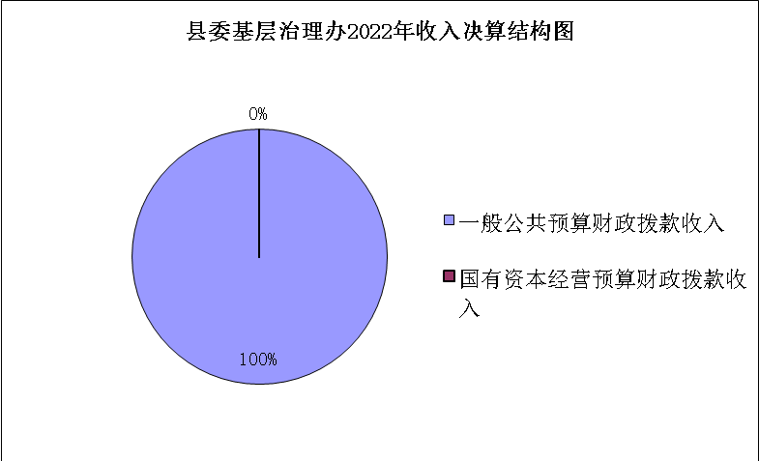

（图2：收入决算结构图）

三、支出决算情况说明
2022年本年支出合计52.35万元，其中：基本支出50.39万元，占96.3%；项目支出1.96万元，占3.7%；上缴上级支出0万元，占0%；经营支出0万元，占0%；对附属单位补助支出0万元，占0%。
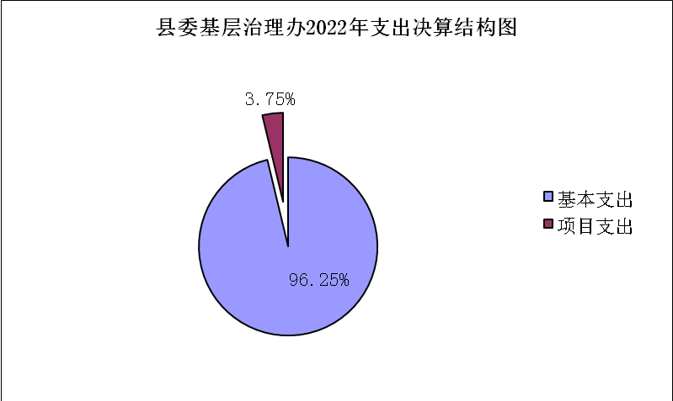
（图3：支出决算结构图）

四、财政拨款收入支出决算总体情况说明
2022年财政拨款收、支总计52.35万元。与2021年相比，财政拨款收、支总计各减少5.69万元，下降9.8%。主要变动原因是严格厉行节约。
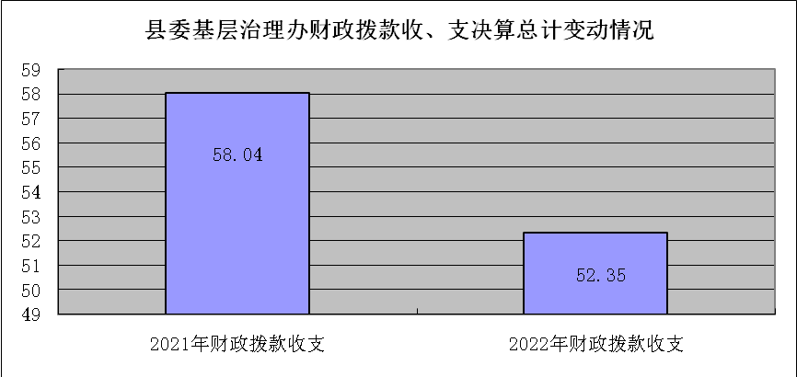
（图4：财政拨款收、支决算总计变动情况）

五、一般公共预算财政拨款支出决算情况说明
（一）一般公共预算财政拨款支出决算总体情况
2022年一般公共预算财政拨款支出52.35万元，占本年支出合计的100%。与2021年相比，一般公共预算财政拨款支出减少5.69万元，下降9.8%。主要变动原因是严格厉行节约。
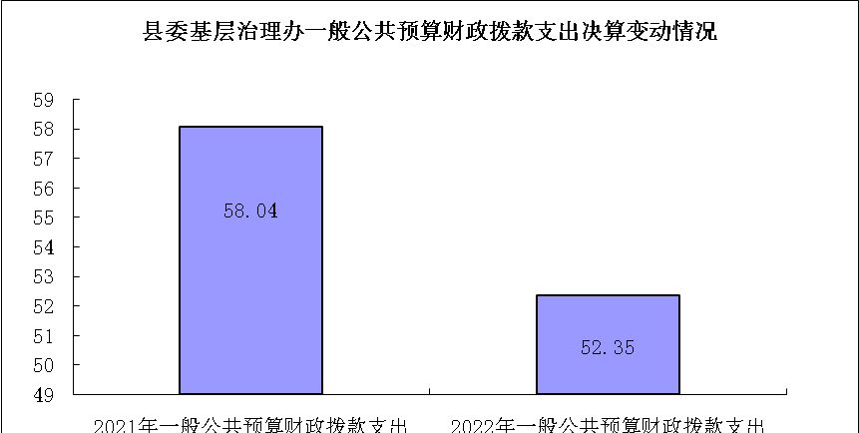
（图5：一般公共预算财政拨款支出决算变动情况）
（二）一般公共预算财政拨款支出决算结构情况
2022年一般公共预算财政拨款支出52.35万元，主要用于以下方面:一般公共服务支出43.81万元，占83.7%；教育支出0万元，占0%；科学技术支出0万元，占0%；文化旅游体育与传媒支出0万元，占0%；社会保障和就业支出2.98万元，占5.7%；卫生健康支出1.43万元，占2.7%；住房保障支出4.13万元，占7.9%。
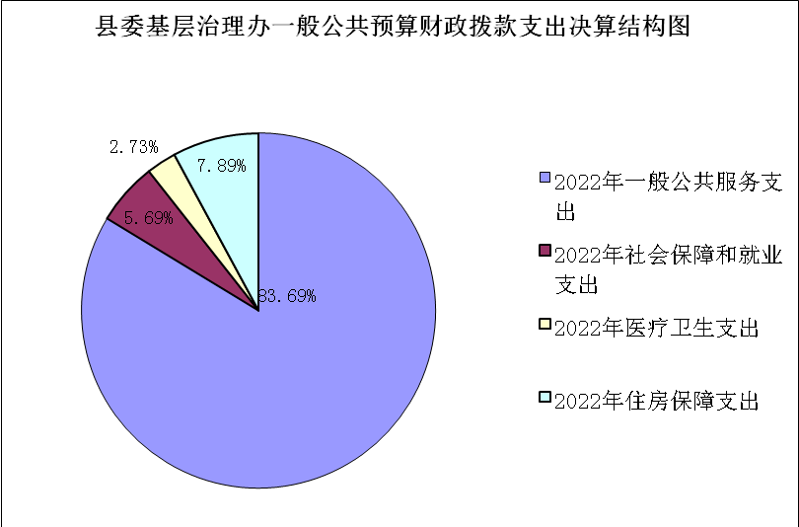
（图6：一般公共预算财政拨款支出决算结构）
（三）一般公共预算财政拨款支出决算具体情况
2022年一般公共预算支出决算数为52.35，完成预算100%。其中：
1.（1）一般公共服务（类）党委办公厅（室）及相关机构事务（款）行政运行（项）：支出决算为41.85万元，完成预算100%。
（2）一般公共服务（类）党委办公厅（室）及相关机构事务（款）一般行政管理事务（项）: 支出决算为1.96万元，完成预算100%。
2.社会保障和就业（类）行政单位离退休（款）机关事业单位基本养老保险缴费支出（项）: 支出决算为2.98万元，完成预算100%。
3.卫生健康（类）行政事业单位医疗（款）行政单位医疗（项）:支出决算为1.43万元，完成预算100%。
4.住房保障支出（类）住房改革支出（款）住房公积金（项）：支出决算为4.13万元，完成预算100%。

六、一般公共预算财政拨款基本支出决算情况说明
2022年一般公共预算财政拨款基本支出50.39万元，其中：
人员经费42.99万元，主要包括：基本工资、津贴补贴、奖金、伙食补助费、绩效工资、机关事业单位基本养老保险缴费、职业年金缴费、其他社会保障缴费、其他工资福利支出、离休费、退休费、抚恤金、生活补助、医疗费补助、奖励金、住房公积金、其他对个人和家庭的补助支出等。
公用经费7.41万元，主要包括：办公费、印刷费、咨询费、手续费、水费、电费、邮电费、取暖费、物业管理费、差旅费、因公出国（境）费用、维修（护）费、租赁费、会议费、培训费、公务接待费、劳务费、委托业务费、工会经费、福利费、公务用车运行维护费、其他交通费、税金及附加费用、其他商品和服务支出、办公设备购置、专用设备购置、信息网络及软件购置更新、其他资本性支出等。

七、财政拨款“三公”经费支出决算情况说明
（一）“三公”经费财政拨款支出决算总体情况说明
2022年厉行节约无“三公”经费支出。
（二）“三公”经费财政拨款支出决算具体情况说明
2022年“三公”经费财政拨款支出决算中，因公出国（境）费支出决算0万元，占0%；公务用车购置及运行维护费支出决算0万元，占0%；公务接待费支出决算0万元，占0%。具体情况如下：
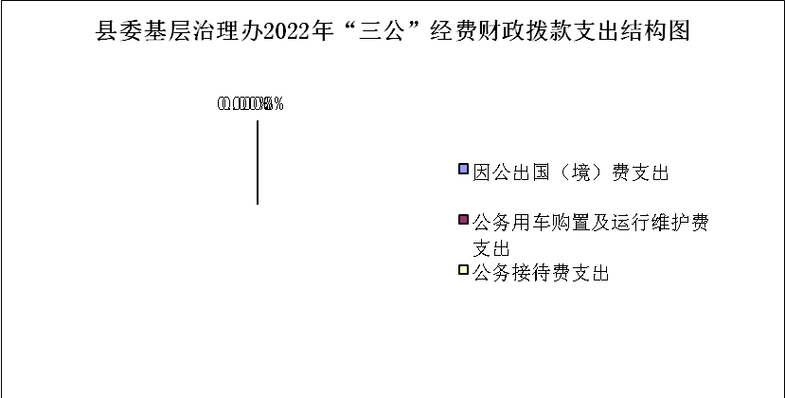
（图7：“三公”经费财政拨款支出结构）
1.因公出国（境）经费支出0万元，完成预算0%。全年安排因公出国（境）团组0个，出国（境）0人。
2.公务用车购置及运行维护费支出0万元,完成预算0%。本单位无公务用车。
3.公务接待费支出0万元，完成预算0%。公务接待费支出决算比2021年减少0.5万元，下降100%。主要原因是严格厉行节约。

八、政府性基金预算支出决算情况说明
2022年政府性基金预算财政拨款支出0万元。

九、国有资本经营预算支出决算情况说明
2022年国有资本经营预算财政拨款支出0万元。

十、其他重要事项的情况说明
（一）机关运行经费支出情况
2022年，中国共产党沐川县委城乡基层治理委员会办公室机关运行经费支出7.41万元，比2021年增加0.56万元，增加8.2%。主要原因是正常开展基层治理工作办公需要。
（二）政府采购支出情况

2022年，中国共产党沐川县委城乡基层治理委员会办公室政府采购支出总额0万元。
（三）国有资产占有使用情况

截至2022年12月31日，中国共产党沐川县委城乡基层治理委员会办公室共有车辆0辆。
（四）预算绩效管理情况

根据预算绩效管理要求，本部门在2022年度预算编制阶段，组织政务运转工作经费1个项目开展了预算事前绩效评估，对1个项目编制了绩效目标，预算执行过程中，选取1个项目开展绩效监控，年终执行完毕后，对1个项目开展了绩效自评。同时，本部门对2022年部门整体开展绩效自评，《2022年县委基层治理办部门整体绩效评价报告》见附件（第四部分）。

第三部分 名词解释

1.财政拨款收入：指单位从同级财政部门取得的财政预算资金。
2.年初结转和结余：指以前年度尚未完成、结转到本年按有关规定继续使用的资金。
3.年末结转和结余：指单位按有关规定结转到下年或以后年度继续使用的资金。
4.一般公共服务（类）组织事务（款）行政运行（项）：指反映行政单位的基本支出。
5.一般公共服务（类）组织事务（款）一般行政管理事务（项）：指反映行政单位未单独设置项级科目的项目支出。
6、社会保障和就业支出（类）行政事业单位离退休(款)机关事业单位基本养老保险缴费支出（项）：指反映机关事业单位实施养老保险制度由单位缴纳的基本养老保险费支出。
7.卫生健康支出（类）行政事业单位医疗（款）行政单位医疗（项）:指反映机关事业单位由单位缴纳的医疗保险费支出。
8.社会保障和就业（类）行政事业单位离退休（款）机关事业单位职业年金缴费支出（项）：反映机关事业单位实施养老保险制度由单位实际缴纳的职业年金支出。
9.住房保障支出（类）住房改革（款）住房公积金（项）:反映行政事业单位按人力资源和社会保障部、财政部规定的基本工资和津贴补贴以及规定比例为职工缴纳的住房公积金。
10.基本支出：指为保障机构正常运转、完成日常工作任务而发生的人员支出和公用支出。
11.项目支出：指在基本支出之外为完成特定行政任务和事业发展目标所发生的支出。
12.“三公”经费：指部门用财政拨款安排的因公出国（境）费、公务用车购置及运行费和公务接待费。其中，因公出国（境）费反映单位公务出国（境）的国际旅费、国外城市间交通费、住宿费、伙食费、培训费、公杂费等支出；公务用车购置及运行费反映单位公务用车车辆购置支出（含车辆购置税）及租用费、燃料费、维修费、过路过桥费、保险费等支出；公务接待费反映单位按规定开支的各类公务接待（含外宾接待）支出。
13.机关运行经费：为保障行政单位（含参照公务员法管理的事业单位）运行用于购买货物和服务的各项资金，包括办公及印刷费、邮电费、差旅费、会议费、福利费、日常维修费、专用材料及一般设备购置费、办公用房水电费、办公用房取暖费、办公用房物业管理费、公务用车运行维护费以及其他费用。

第四部分 附 件

附件1

2022年县委基层治理办部门整体绩效评价报告

一、部门概况
（一）机构组成。
中共沐川县委城乡基层治理委员会办公室（简称县委基层治理办）于2020年3月20日新挂牌成立，为正科级行政单位，列入县委工作机关序列，归口县委组织部管理，无下属二级单位。
（二）机构职能。
负责组织拟订全县城乡基层治理工作的发展战略、中长期规划、年度计划和相关政策，协调推动城乡基层治理改革政策措施的实施；负责城乡基层治理工作调查研究、意见收集，起草有关规范性文件，做好城乡基层治理专项会议等工作；负责指导和督促各乡镇、县级相关部门（单位）做好城乡基层治理工作；负责职责范围内的安全生产和职业健康、生态环境保护等工作；承担县委城乡基层治理委员会的日常工作；完成县委、县政府和上级基层治理办交办的其它任务。
（三）人员概况。
县委基层治理办机关行政编制4名。设主任1名，副主任1名。中层职数1名。2022年年末在职人员总数3人。
二、部门财政资金收支情况
（一）部门财政资金收入情况。
全年收入52.35万元，其中：一般公共预算收入52.35万元、政府性基金收入0万元。
（二）部门财政资金支出情况。
支出52.35万元，分别是：工资福利支出42.99万元、商品和服务支出7.41万元、项目支出1.96万元。
三、部门整体预算绩效管理情况
（一）部门预算管理。
2022年较好的完成了各项绩效目标任务。
1.预算编制准确，使资金的安排和使用发挥出最大效益，实现预算目标。
2.严格执行财务管理规定、办法。所有支出均履行了严格的审批手续，填写费用报销单，有相关的经办人员签字，并经财务审核单位负责人签字后付款。
3.按时发放人员的工资福利支出、保障机关正常运转、行政权力正常运行。
4.预算动态调整前，按程序上报相关科室进行审批，严格执行财经制度。
5.2022年预算资金已使用完毕，未发现违规记录。
（二）项目预算管理。
2022年财政预算项目是政务运转经费1.96万元，已使用完毕。项目资金主要用于办公室日常事务，如：办公费、差旅费等。项目支出均按照批准的项目及用途事先报批后执行，无自行改变项目内容，扩大支出范围现象，所有项目支出均合法合规。
（三）结果应用情况。
本单位已按照财政局要求强化绩效管理理念，秉承客观公正、实事求是的原则开展了单位自评工作。并按照相关规定，对本单位部门预决算进行公开，接受群众监督。我单位支出绩效总体良好，各项目标达到了相应时期执行进度，各项经费均按预算实施。
四、评价结论及建议
（一）评价结论。
从自评情况来看，县委基层治理办预、决算编制合理，支出高效规范，财政支出既确保了机关正常运转，又保证了业务工作顺利开展，财政支出绩效良好。自评得分100分。
（二）存在问题。
一是未编制政府采购实施计划。年初在编制预算时，不能准确预测当年需采购当年所要采购的计划清单，导致不能准确编入政府采购计划；二是内控制度管理质量不高，个别内控制度执行力不强、监督不力，导致制度管理质量不高。
（三）改进建议。
科学合理编制预算，严格执行预算。加强预算编制的前瞻性，按政策规定及本部门的发展规划，结合上一年度预算执行情况和本年度预算收支变化因素，科学、合理编制本年预算草案，避免项目支出与基本支出划分不准或预算支出与实际执行出现偏差，加强预算支出的审核、跟踪及预算执行情况分析，提高预算编制严谨性和可控性。

附件2
2022年县委基层治理办项目支出绩效自评报告

一、项目概况
（一）项目资金申报及批复情况。
2022年初，县财政局下达我单位政务运转经费1.96万元，符合资金管理办法等相关规定。
（二）项目绩效目标。
政务运转经费1.96万元用于保障办公室日常开支，起止时间：2022年1月1日至2022年12月31日。
（三）项目资金申报相符性。
此项目资金已使用完毕，与具体实施内容相符、申报目标合理可行。
二、项目实施及管理情况
（一）资金计划、到位及使用情况。
1.资金计划及到位。该项目资金计划由县财政局直接下达，资金到位率100%。
2.资金使用。我单位严格按照财经纪律实施项目，资金已使用完毕，主要用于支付办公用品费、差旅费等。所有支出均履行了严格的审批手续，填写费用报销单，有相关的经办人员签字，并经财务审核单位负责人签字后付款。
（二）项目财务管理情况。
本项目支出严格执行中央八项规定、新预算法、会计基础工作制度、公务用车管理制度等相关制度实施。项目进行前召开机关室务会集体研究讨论，项目进行时及时跟踪项目实施情况，并及时提出意见和建议。
（三）项目组织实施情况。
2022年政务运转经费1.96万元，全部来自县财政，分别按用款计划分期分批拨付我单位使用。截止报告期末，项目共支出经费1.96万元，主要用于日常工作正常运行费用，资金使用与项目内容高度吻合，做到了专款专用。
三、项目绩效情况
（一）项目完成情况。
在县财政局的指导和监督下，该项目顺利完成。绩效自评得分100分，自评等级为“优”。
（二）项目效益情况。
1.项目成本（预算）控制情况：项目主要用于日常工作正常运行的费用，所有资金使用严格按照有关财经制度执行。
2.项目成本（预算）节约情况：项目支出过程中均按照厉行节约原则完成。
3.项目实施对经济和社会的影响：项目实施高效规范，既确保了机关正常运转，又保证了业务工作顺利开展，促进了社会的文明、和谐与经济发展。
4.项目的环境影响分析。项目的实施无污染，不造成环境影响。
5.项目的可持续影响分析。从现有的资金和人力资源来看，要全力推进项目建设还需要大量投入资金，才能保障机关正常运转，经济可持续发展。
四、问题及建议
（一）存在的问题。项目经费较少，无法完全满足办公室日常事务的需要。
（二）相关建议。建议增加我单位政务运转经费，更好服务全县城乡基层治理工作。

第五部分 附 表

一、收入支出决算总表

二、收入决算表

三、支出决算表

四、财政拨款收入支出决算总表

五、财政拨款支出决算明细表

六、一般公共预算财政拨款支出决算表

七、一般公共预算财政拨款支出决算明细表

八、一般公共预算财政拨款基本支出决算表

九、一般公共预算财政拨款项目支出决算表

十、政府性基金预算财政拨款收入支出决算表

十一、国有资本经营预算财政拨款收入支出决算表

十二、国有资本经营预算财政拨款支出决算表

十三、财政拨款“三公”经费支出决算表

